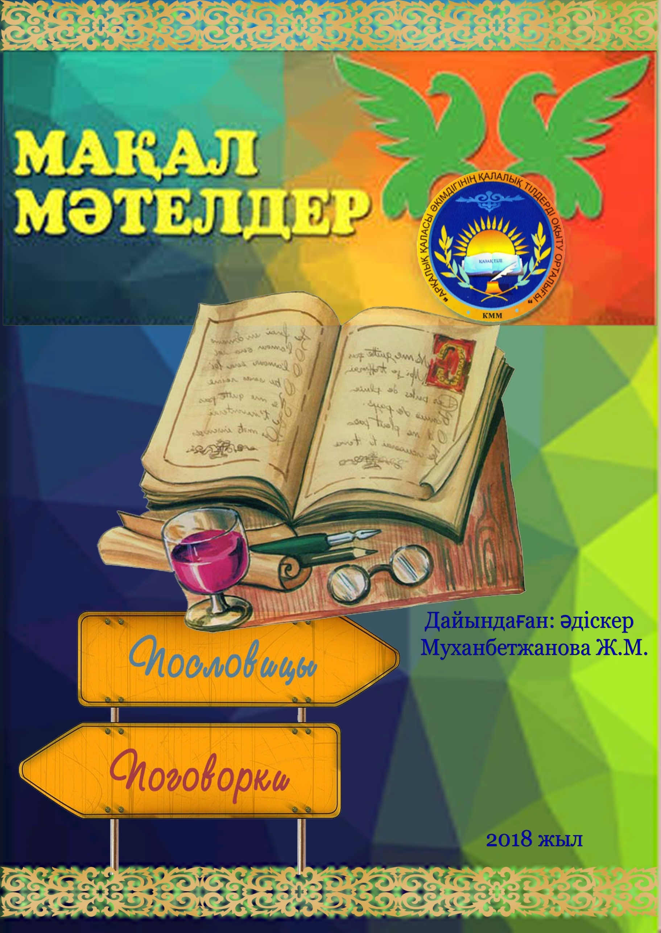

***Mazmuny***

Kazaq halyq maqal-mátelderi ................................................................3  
Eńbek týraly............................................................................................4  
Dostyq týraly...........................................................................................5  
Otan týraly...........................................................................................6-7  
Otbasy týraly...........................................................................................8  
Densaýlyq, aýrý týraly.............................................................................9  
Baılyq pen kedeılik týraly......................................................................10  
Ómir men ólim týraly.............................................................................11  
Halyq týraly ..........................................................................................12  
Qonaqjaılyq týraly.................................................................................13  
Tabıǵat, jer týraly..................................................................................14  
Taǵam týraly..........................................................................................15  
Áke, ana, bala, tárbıe týraly.......... ........................................................16  
Saýda týraly............................................................................................17  
Ár túrli..............................................................................................18-19

***QAZAQ HALYQ MAQAL-MÁTELDERİ***

Qazaq halyq maqal-mátelderiniń kóptigi sonsha, tipti san jetpeıdi. Onyń taqyryptary ómirdiń bar salasyn qamtıdy, olar: ómir men ólim, baılyq pen kedeılik, dostyq pen qastyq, Otanǵa degen súıispenshilik, otbasy qundylyqtary, adamdar qarym-qatysnasy, adam men tabıǵattyń ózara baılanysy, eńbek, bala tárbıesindegi erekshelikter, t.s.s.

Qazaq halqy árdaıym sheshendik ónerdi joǵary baǵalaǵan. Balalaryna jastaıynan analary men ájeleri qarapaıym, jeńil óleńderdi úıretip otyrǵan. Sondyqtan da ósip kele jatqan jas jetkinshekter tek ádemi án salyp, óleń oqyp qana qoımaı, sýyrypsalma qasıetterdi boılaryna sińirip, qalyń topta demde óleń qurastyrý arqyly qarsylastarymen sóz jarystyryp aıtys uıymdastyra bildi. Qysqa da nusqa, qarapaıym, jeńil yrǵaqty qazaq maqal-mátelderi halyqty odan ári tanymal etti. Maqal-mátelderdi sóılemde durys qoldana bilý sóılep turǵan adamnyń oıyn ashyq, dál, mánerli etip, tapqyrlyǵyn kórsetedi. Qazaq maqal-mátelderinde halyqtyń danalyǵy, onyń tájirıbesi, tarıhy, arman-murattary beınelenedi. Maqaldarǵa aýdarma jasaǵanda onyń astaryndaǵy oıdy keıde durys túsiný múmkin emes. Aıtalyq, qazaq maqaldaryn orys tiline sózbe-sóz aýdarǵanda negizgi aıtylar oı metafora túrinde berilgendikten túsiniksiz, yńǵaısyz, kúlkili bolyp kórinedi. Maqal-mátelder adam ómirine tereń enip ketkendikten, keıde onyń maǵynasyn túsiný úshin qazaq halqynyń bilgili bir salty men dástúrin, jón-joralǵylaryn bilý qajet bolady, óıtkeni olarda tirshilik joly men qundylyqtary qalyptasqandyqtan halyq aýyz ádebıetinen kórinis tabady.

Maqal-mátelder arqyly halyqtyń oı-túısigine jaqyndap, onyń tarıhı sátterine, ıaǵnı halyq «janyna» úńilýge bolady. Qazaq maqal-mátelderiniń paıda bolýy, avtorlary belgisiz. Olardyń attary talaı ǵasyrlar jasyryp qaldy, dese de, maqal-mátelderdiń qanshama ǵasyr boıy ózektiligin joǵaltpaı búgingi kúnge deıin halyq aýyz ádebıetinde óz ornyn tapqanyna qarap, olar óte aqyldy, tapqyr danyshpan, halyq qalaýlylary ekenin kórýge bolady.

Bul jınaqta ár alýan taqyryptaǵy qazaq maqal-mátelderi orys tildegi balamalarymen berilgen.



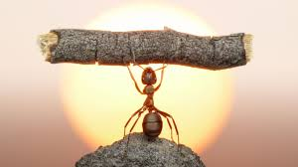

***EŃBEK TÝRALY***

Jamanǵa jan jýymas, jalqaýǵa mal jýymas.  
  
Saýdyń asyn iship, aýrýdyń isin isteıdi.  
  
Az jumysty qıynsyńsań, kóp jumysqa tap bolarsyń.  
  
Er tynysy - eńbek,   
Ez tynysy – ermek.  
  
Eńbekker uıqydan shırap turady,   
Erinshek uıqydan qırap turady.  
  
Kóńilsiz bastaǵan is kópke barmaıdy  
  
Esektiń júgi jeńil bolsa, jataǵan bolady.  
  
Buqanyń aramzasy buzaý arasynda júredi.  
  
Egindi jabaıy shóp azdyrar, erdi erinshektik azdyrar.  
  
Ermek qýǵan bálege jolyǵady,   
Eńbek qýǵan qazynaǵa jolyǵady  
  
İstemegen tistemeıdi.   
  
Eńbek etpeseń elge ókpeleme,   
Egin ekpeseń jerge ókpeleme.  
  
Erinbegen arystannyń aýzyndaǵysyn alady.



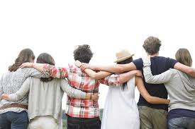

***DOSTYQ TÝRALY***

Qımas dosyń surasa, qımasyńdy beresiń  
  
Syılasý eki kisige birdeı.  
  
Tatýlyq — tabylmas baqyt.  
  
Dostyq joq jerde tabys joq  
  
Týysy jaqyn jaqyn emes,   
Qonysy jaqyn jaqyn.  
  
Dushpanyńnan bir saqtan,   
Jaman dostan myń saqtan.  
  
Dosyń dos bolǵanǵa shattan,   
Dushpanmen dos bolýdan saqtan.   
  
Kórshiń qolaıly bolsa, qorań keń.   
  
Dosy joq adam – tuzy joq taǵam.   
  
Jaman dos jaýyńmen birge shabady.  
  
Kúlme dosyńa, keler basyńa.  
  
Eregesken el bolmaıdy,   
Eseptesken dos bolmaıdy.



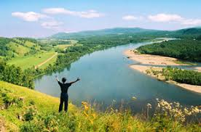

***OTAN TÝRALY***

Er týǵan jerine, ıt toıǵan jerine  
  
Gúl óz jerinde ǵana – gúl,   
adam óz otanynda ǵana - adam  
  
Ózińniń ǵajaıyp Otanyńdy umytpa,   
óz týǵan jerińe eshqashan soqpaı ótpe  
  
Otanyńnyń ár aǵashy kúlimdep turady  
  
Tamyrsyz jýsan da óspeıdi  
  
Qurtaqandaı torǵaı da,   
Óz uıasyn qorǵaıdy.  
  
Úıde ońbaǵan,   
Túzde de ońbaıdy.  
  
Otandy súıý – ot basynan bastalady  
  
Aýyl ıtiniń qúıryǵy qaıqy.   
  
Otanǵa opasyzdyq etkeniń,   
Óz túbińe óziń jetkeniń.

Otansyz adam – ormansyz bulbul.  
  
Ata qonys – altyn meken.  
  
It toıǵan jerine, er týǵan jerine.  
  
Kisi elinde sultan bolǵansha, óz elińde ultan bol.  
  
Týǵan jerdiń aýasy da em.  
  
Aqqý kólin ańsaıdy,  
Adam týǵan jerin ańsaıdy.



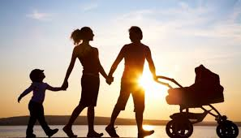

***OTBASY TÝRALY***

Jeti atasyn bilmegen — jetimdiktiń belgisi.  
  
Jaqsy bolsa alǵanyń, úıińnen kisi ketpeıdi.   
Jaman bolsa alǵanyń, shyn dosyń da shetteıdi.  
  
Jaqsy áıel jarynyń jaqsysyn asyrar,   
jamanyn jasyrar.  
  
Ákeni kórip ul óser, shesheni kórip qyz óser.  
  
Bala – kóńildiń gúli, kózdiń nury.  
  
Jaqsy áke – jaman balaǵa qyryq jyldyq rızyq.  
  
Besiksiz úıde bereke joq.  
  
Jaqynyńdy jat etseń,   
Jatqa kúlki bolarsyń.  
  
Jaqsy kelin – qyzyńdaı, jaqsy kúıeý – ulyńdaı.  
  
Alty ul týǵan anany — hanym dese bolady,   
kezek syılasqan aǵaıyndy — janym dese bolady.  
  
Qarǵa balasyn «appaǵym» der,  
Kirpi balasyn «jumsaǵym» der.  
  
El aǵasyz bolmas, ton jaǵasyz bolmas.





***DENSAÝLYQ, AÝRÝ TÝRALY***

Syrqat jelmen kiredi, termen shyǵady  
  
Táýiptiń jaqsysy – aýrýǵa aýrý qospaǵany.  
  
Bas amanda mal tátti,   
Bas aýyrsa jan tátti.  
  
Syrqat tán jarasy, qaıǵy jan jarasy.  
  
Densaýlyq – zor baılyq.  
  
Jarlynyń baılyǵy – deneniń saýlyǵy.  
  
Táni saýdyń jany saý.  
  
Juǵyń bar jerde – shybyn bar,  
Shybyn bar jerde – shyǵyn bar.  
  
Tazalyq – saýlyq negizi,   
Saýlyq – baılyq negizi.  
  
Sáti túsken aýrýǵa ne bolsa, sol em bolady.  
  
Densaýlyq – zor baılyq.



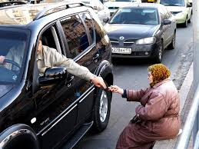

***BAILYQ PEN KEDEILİK TÝRALY***

Joqtyq uıat emes,   
Toqtyq murat emes.  
  
Neni kem tutsań, soǵn zar bolarsyń.  
  
Qoıyń bolmasa, baılyqta oıyń bolmasyn.  
  
Ashtyń aqyly tamaǵynda, jaıaýdyń aqyly tabanynda.  
  
Kedeı baıǵa jetsem deıdi, baı kudaıǵa jetsem deıdi.  
  
Ash aqylmen toq bolmaıdy.  
  
Jarlynyń baılyǵy — deniniń saýlyǵy.  
  
Ash bala toq balamen oınamaıdy.   
Toq bala ash bolam dep oılamaıdy.  
  
Baı at minse, "qaıyrly bolsyn" deıdi, jarly at minse,   
"qaıdan aldyń" deıdi.  
  
Qarny ashqanǵa qara nan da maı tatyr,   
shóldegenge qara sý da bal tatyr.  
  
Qarny ashqanǵa qara talqan maıdaı kórinedi.  
.  
Mal kedeıliginen aqyl kedeıligi jaman



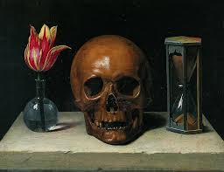

***ÓMİR men ÓLİM TÝRALY***

Týmaq bolsa, ólmek bar.  
  
Ólim jaıly kóp aıtsa,   
Tiriniń berekesi ketedi.  
  
Bir týmaq bar, birge ólmek joq.  
  
Ajal ajarǵa qaramaıdy.  
  
Ózen aǵysyn bógeýge bolady, ómir aǵysyn bógeýge bolmaıdy.  
  
Jylaǵanmen ólgen kisi tirilmeıdi.  
  
Ólimnen uıat kúshti.  
  
Batyr bir oqtyq,   
Baı bir juttyq.  
  
Kóp jasap, kúmis bolǵansha,   
Az jasap, altyn bol



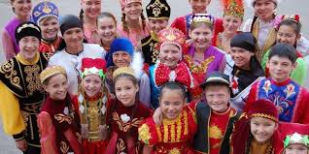

***HALYQ TÝRALY***

Ádepsiz úıge kirme, ákimsiz elde turma.  
  
El artyndaǵy shań jutady,   
el aldyndaǵy maı jutady.  
  
Kóp sóıleıdi zalym bı, az sóıleıdi ádil bı.  
  
Erden aspaq bar, elden aspaq joq.  
  
Jip jińishke jerinen úziledi.  
  
Atanyń balasy bolma, adamnyń balasy bol  
  
Ulyqsyz jurt — bassyz dene.  
  
Kóptiń qoly kókke jetedi  
  
Elin satyp asaǵan, eki kún-aq jasaǵan  
  
Halyq – qatesiz synshy.

İstegeniń elińe jaqsy,   
úırengeniń ózińe jaqsy.

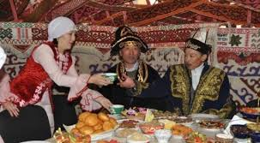

***QONAQJAILYQ TÝRALY***

Qonaǵyńnyn alǵysy altynnan qymbat.  
  
Kelgenshe, qonaq uıalar, kelgen soń, úı ıesi uıalar.  
  
Qonaqty sózben toıǵyza almaısyn.  
  
Qonaq az otyryp, kóp synaıdy.  
  
Qonaq keldi — yrysyn ala keldi.  
  
Qonaq kelse esikke, júgirip shyq, keshikpe.  
  
Syıly qonaǵyń kelse, ıtine súıek tasta.  
  
Qonaǵyńnyń altynyn alma, alǵysyn al.  
  
Qonaq kelse, et piser, et pispese, bet piser.  
  
Qutty qonak kelse, qoı egiz tabady.



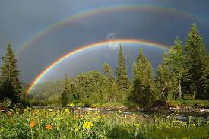

***TABIǴAT, JER TÝRALY***

Jer — semiz, ot — aryq.  
  
Qys malyńdy baq, jaz jerindi shap.  
  
Jer qóńdi súıedi, at jemdi súıedi.  
  
Sý aqqan jerinen aǵady, shóp shyqqan jerine shyǵady.  
  
Jaqsy týsa — eldiń yrysy, jańbyr jaýsa — jerdiń yrysy.  
  
Bulaq bolmasa, ózen bolmas edi.  
  
Jeri qatty bolsa, maly sútti bolady.  
  
Toqtatsań jerge qalyń qar, deı ber jaqsy ónim bar.  
  
Bir aǵash kesseń, ornyna on aǵash otyrǵyz.  
  
Jerdiń kórki tal bolar, eldiń kórki mal bolar.  
  
Tamshydan tama berse, darıa bolar.  
  
Kúrish arqasynda kúrmek sý ishedi.



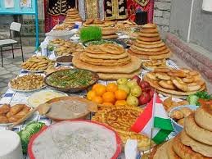

***TAǴAM TÝRALY***

Asy joq úıdi ıt te súımeıdi.  
  
As turǵan jerde aýrý turmaıdy.  
  
Ashtyń aqyly astan ári aspaıdy.  
  
Etten dám ketse, urlyqtyn máni keter.  
  
Qasyq tary botqa bolmas,   
botqa bolsa da, jurtqa bolmas.  
  
Jylqynyń eti jeseń — tisine kiredi,   
jemeseń — túsińe kiredi.  
  
At adamnyń qanaty, as adamnyń qýaty.  
  
At qadirin joq bilmes,  
As qadirin toq bilmes.





***ÁKE, ANA, BALA, TÁRBIE TÝRALY***

Erke bala eki jylar.  
  
Bala — jannyń gúli, kózdiń nury.  
  
Ata balaǵa synshy.  
  
Ata-anańdy syılasań, kóp jasarsyń, syılamasan jan qınarsyń.  
  
Úıiń úı-aq eken, ishinde oınaıtyn balasy bolsa.  
  
Eser eki uldan esti qyz artyq.  
  
Eser baladan erke bala jaman.  
  
Qoıshy kóp bolsa, qoı aram óledi.  
  
Arystan asqynsa, aıǵa shabar, aqymaq asqynsa, anasyn sabar.  
  
Ákeniń qadirin — áke bolǵanda bipersiń.  
  
Alty ul týǵan anany — hanym dese bolady, kezek syılasqan aǵaıyndy — janym dese bolady.  
  
Aǵaıyn kóp, ana bireý-aq.  
  
Jaqsy áke jaman balaǵa qyryq jyldyq rızyq.



***SAÝDA TÝRALY***

Arzan aldaıdy.  
  
Kirisine karaı shyǵysy.  
  
Bazar aqshalyǵa bazar, aqshasyzǵa nazar.  
  
Qoıyń bolmasa, baılyqta oıyń bolmasyn.  
  
Bazar aldaýsyz bolmaıdy.  
  
Jylqy qulynynan ónedi, aqsha tıynnan ónedi.  
  
Aqsha bolsa alaqanda, saýda qaınaıdy.   
  
Arzan bolsa, alýshydan ynsap ketedi,   
kymbat bolsa, satýshydan ynsap ketedi.  
  
At alsań, aýylyńmen al.  
  
Sýdyń da suraýy bar.



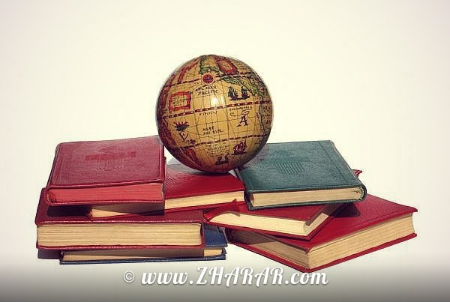

***ÁR TÚRLİ....***

Adam tastan qatty, gúlden názik.  
  
Árkimdiki ózine aı kóriner kózine.  
  
Kitap – altyn sandyq.  
  
Balyq basynan shirıdi.  
  
Mádenıetti elge ustaz qadirli.  
  
Erdiń atyn eńbek shyǵarady.  
  
Batyrlyq bilekte emes, júrekte.  
  
Jigittiń túsin aıtpa, isin aıt.  
  
Jyly-jyly sóıleseń, jylan ininen shyǵady.  
  
Ataqty ury ashtan óledi  
  
Baılaýy joq sheshennen úndemegen esti artyq,  
Báıge almaǵan júırikten beli jýan besti artyq.  
  
Jemisti aǵashtyń basy tómen.  
  
Qoly ashyqtyń joly ashyq.



Eshten kesh jaqsy.  
  
Joǵalǵan pyshaqtyń saby altyn.  
  
Jańbyrmen jer kógeredi, batamen el kóteredi.  
  
Ulyq bolsań, kishik bol.  
  
Jyǵylǵan súringenge kúledi.  
  
Kóp jasaǵan bilmes, kópti kórgen biler.  
  
İshten shyqqan jaý jaman.  
  
Qaıta kirer esikti qatty jappa.  
  
Til tas jarady, tas jarmasa, bas jarady.  
  
Óner aldy – qyzyl til.  
  
Bilim – ınemen qudyq qazǵandaı.





